**801014《米黍南坦2020二红皮》说明书**

**【名称】**米黍新会南坦2020年份二红皮

**【简称】**米黍南坦2020二红皮

**【交易代码】**801014

**【产地】**新会南坦

**【生产时间】**2020年

**【种植方式】**驳枝（嫁接）

**【挂牌量】总挂牌**800,000两， **首期**100,000两

**【质量等级】**一级品

注：等级划分依据Q/XHTL0002S-2020《广东省食品安全企业标准 新会陈皮》

**【交易方式】**按两交易

**【挂牌价格】**81元/两

**【包装规格】**“无聊猿”IP衍生产品——陶罐（1两）

**【提货方式】**按两提货，一罐一两

**【库存情况】**100,000两

**【最小提货量】**1两

**【挂牌机构】**上海米黍电子商务有限公司

**产品图片：**

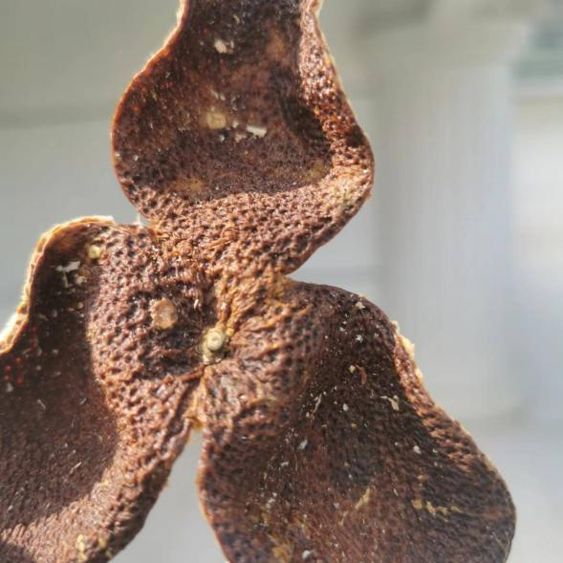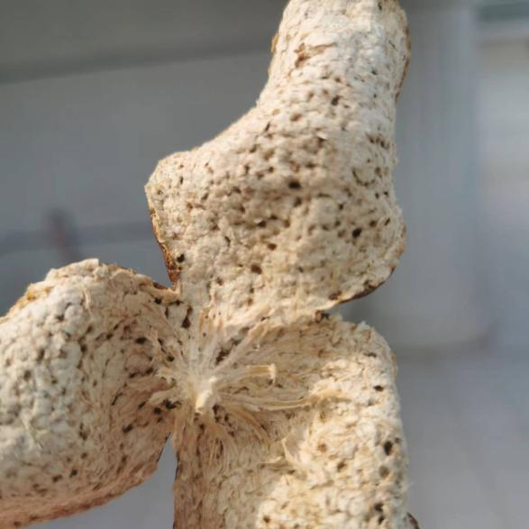

**（陈皮实物图：米黍南坦2020二红皮）**

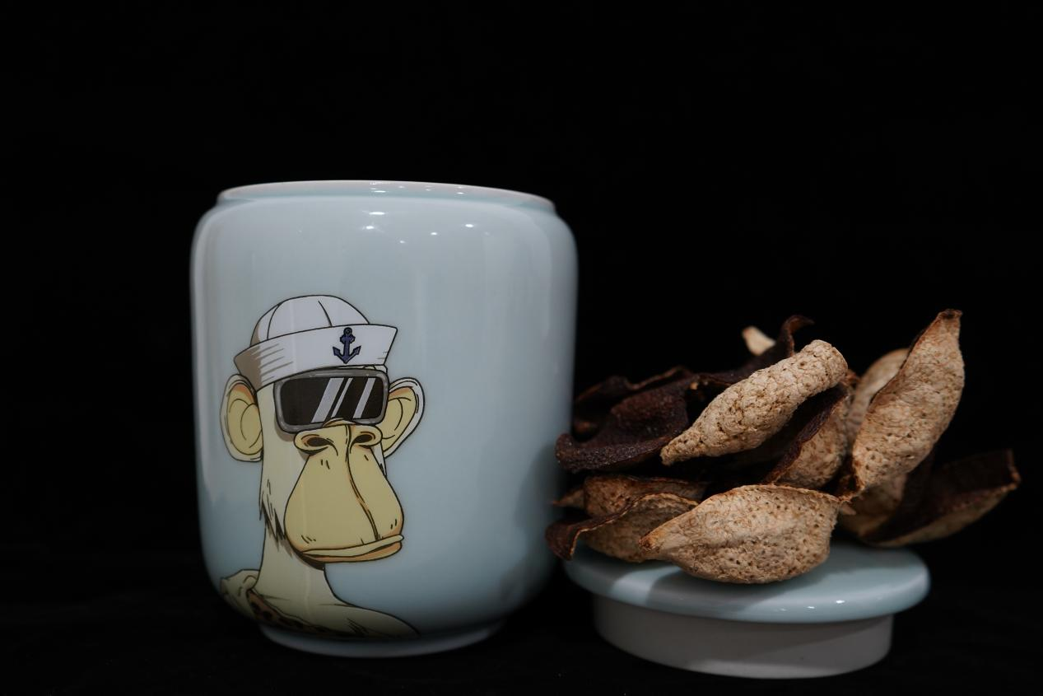

**（“无聊猿”IP衍生产品包装—陶罐）**

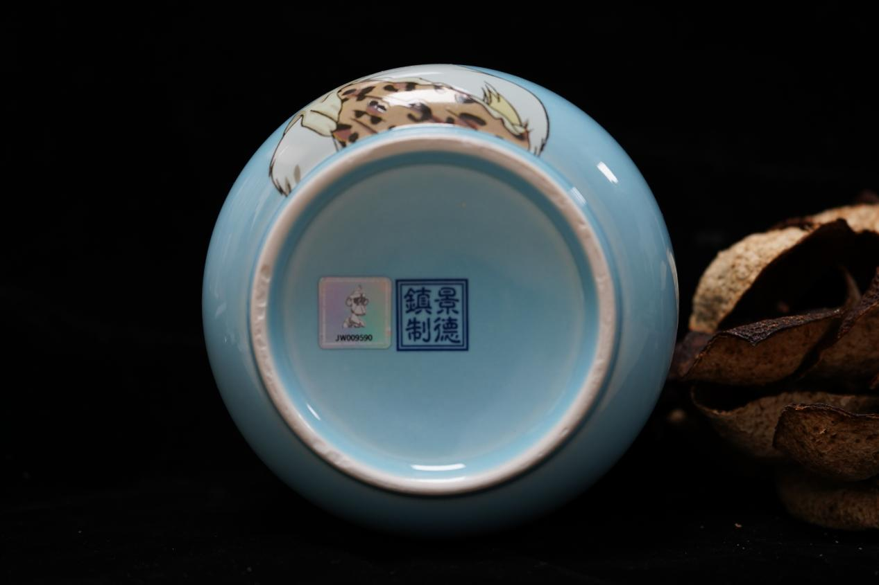

**（“无聊猿”IP衍生产品包装底部）**

**一、新会陈皮**

新会陈皮中含有挥发油、糖和黄酮三种活性物质。随着陈化时间的延长，新陈皮中的三种活性物质也发生了动态变化，药用价值也逐渐显现出来。拥有“第一和药”之称的新会陈皮除了可以单独作为品饮之外，还能与其他茶饮、中药材相结合。也就是说，新会陈皮养生保健价值越来越高，且具有很好的药用价值。

二、**“无聊猿”IP衍生产品——陶罐**

“无聊猿”IP衍生产品-陶罐（景德镇瓷器），产地：江西景德镇。

“无聊猿”它们通过编程方式随机组合生成了1万个独一无二的猿猴，每个猿猴表情神态穿着各异。包括了帽子，眼睛，神态，服装，背景等170个稀有度不同的属性。“无聊猿”IP衍生产品-陶罐，由1款图案的“无聊猿”IP授权，不仅在于跨界碰撞，还呈现出了一股由数字藏品引领的IP授权新潮流。